2021年度

四川省攀枝花市委组织部部门决算
目录

公开时间：2022年9月15日

第一部分 部门概况
一、基本职能及主要工作 10
二、机构设置 10
第二部分 2021年度部门决算情况说明
一、收入支出决算总体情况说明 ,12
二、收入决算情况说明 12
三、支出决算情况说明 13
四、财政拨款收入支出决算总体情况说明 14
五、一般公共预算财政拨款支出决算情况说明 15
六、一般公共预算财政拨款基本支出决算情况说明 17
七、“三公”经费财政拨款支出决算情况说明 18
八、政府性基金预算支出决算情况说明 20
九、国有资本经营预算支出决算情况说明 20
十、其他重要事项的情况说明 20
第三部分 名词解释 22
第四部分 附件 25
第五部分 附表
一、收入支出决算总表 37
二、收入决算表 37
三、支出决算表 37
四、财政拨款收入支出决算总表 37
五、财政拨款支出决算明细表 37
六、一般公共预算财政拨款支出决算表 37
七、一般公共预算财政拨款支出决算明细表 37
八、一般公共预算财政拨款基本支出决算表 37
九、一般公共预算财政拨款项目支出决算表 37
十、一般公共预算财政拨款“三公”经费支出决算表 37
十一、政府性基金预算财政拨款收入支出决算表 37
十二、政府性基金预算财政拨款“三公”经费支出决算表 37
十三、国有资本经营预算财政拨款收入支出决算表 37
十四、国有资本经营预算财政拨款支出决算表 37

第一部分 部门概况

一、基本职能及主要工作

（一）主要职能。
1.市委组织部职能职责
（1）负责有关组织工作、干部工作、人才工作的理论研究及重要政策的综合研究；承担中组部、省委组织部下达的重点调研课题，指导全市组织系统调研工作。
（2）负责全市组织工作宣传的牵头抓总、综合协调工作，指导全市组织部门信息工作；指导全市组织系统信息化建设工作，承担市委组织部网站的建设、管理、维护工作；负责党内刊物的征订和发行工作。
（3）指导、检查全市各级党组织贯彻执行党的组织制度和党内生活制度；指导全市基层党组织设置、调整等工作；负责全市党员队伍建设，指导全市党费收缴、管理、使用等事项，负责全市党内统计、党员组织关系接转。
（4）负责研究和指导全市农村、国有企业、街道社区、机关、学校、科研院所等党的基层组织建设；负责基层党组织干部培训的组织、指导工作；指导基层党组织党员活动阵地建设；指导全市大学生村干部工作，承担大学生村干部管理办公室日常工作。
（5）负责干部综合管理和公务员管理工作；负责市委管理干部工资、退休费比例的审批工作；具体负责综合管理市级党群机关公务员考录、考核、交流、培训、申诉、控告、非领导职务设置等工作。
（6）负责对市级部门（单位）和县（区）领导班子和领导干部的考察考核和日常管理工作，提出领导班子调整配备和领导干部职务任免、交流、待遇及离退休的建议意见；负责审核办理市委和市委委托组织部管理的干部职务任免、退休、享受待遇等工作。
（7）负责综合、协调、指导全市年轻干部培养选拔和后备干部综合管理工作；负责挂职干部的接收、选派和日常管理服务工作；负责选调生的相关招录、培训、培养和日常管理工作；负责全市干部教育培训工作的整体规划、宏观指导和协调服务。
（8）负责对全市组织部门干部监督工作的综合协调和宏观指导，研究完善干部监督工作机制；负责受理“12380”信访、电话、网络举报，按干部管理权限直接或联合有关部门查办、督办，提出处理意见；办理市管干部因私事出国（境）的审批、因公出国（境）的政审。
（9）负责全市人才工作的牵头抓总、宏观指导、组织协调、督促检查的基础性工作；负责市级领导干部联系高层次人才和市委直接掌握联系高层次人才工作的协调服务；负责牵头或指导实施全市重大人才工程项目和专业技术人才援助工作；负责人才工作专项经费预算落实。
（10）负责市定点扶贫、对口支援木里藏族自治县工作领导小组日常工作；对口联系省委藏区办、受援藏区，承办市上援藏任务的对外组织协调和工作经费管理。
2.市委“两新组织”工委职能职责
指导县（区）“两新组织”工委和市级有关部门抓好“两新组织”领域的党建工作；指导、协调和支持“两新组织”工会、共青团和妇联等群团组织按照有关规定独立开展工作；领导和直接管理部分规模、影响较大，党建工作基础较好的“两新组织”党组织。
3.市委组织部党员教育中心职能职责
负责全市党员干部现代远程教育学习培训的组织、管理与指导工作；负责建设和管理市远程教育辅助教学网站（攀枝花党员教育网）、市宽带型站点教学资源发布平台和市基层党建工作手机信息系统平台，办好《攀枝花党建》栏目；负责党员干部现代远程教育经费管理、分配、使用和监督。
4.援助木里藏区工作组职能职责
协助做好援藏项目推进工作；协助受援单位共同做好援藏干部人才日常管理工作；了解和掌握援藏工作动态，收集、整理援藏工作信息，做好宣传报道工作，及时总结推广典型经验。
5.攀枝花市干部人事档案服务中心职能职责
负责干部人事档案的收集、审核、整理、转接、信息化和保管利用等事务性工作；承担全市干部人事档案管理人员的业务培训。

（二）2021年重点工作完成情况。
2021年，市委组织部坚定以习近平新时代中国特色社会主义思想为指导，坚决贯彻中央、省委、市委决策部署，认真践行新时代党的组织路线，在服务大局中展现作为，在大事要事上彰显担当，在自身建设上从严从实，为构建“三个圈层”、加快建设现代化区域中心城市提供了坚强组织保证。
1.坚持凝心铸魂，思想政治建设走深走实。一是党的创新理论武装持续加强。坚持把学习贯彻习近平新时代中国特色社会主义思想作为首要政治任务，围绕中央、省委、市委全会和市党代会精神，举办各类班次106期、培训9855人，提前完成5年递进培养目标。二是县级党校分类改革成效初显。聚焦党校办学质量提升，制定统筹办学等7项制度，市委党校新校区和盐边、米易县委党校新校区建设有序推进。三是巡视反馈问题整改取得实效。建立“六方会审”质效评估机制，123条整改措施已完成或需要长期整改111条，余下12条正按进度推进，同步完善相关制度12项。
2.坚持凝神聚力，百年大庆活动有声有势。一是评选表彰工作有序开展。推荐11名个人、7个党组织获中央、省委“两优一先”表彰，市级评选表彰“两优一先”个人90名、党组织60个，为10897名老党员颁发“光荣在党50年”纪念章，开展“七一”走访慰问4252人、入党宣誓2.1万余人次。二是党史学习教育扎实推进。将“三线精神”纳入党史学习教育内容，打造现场教学点30个、精品线路13条，培训党员7万余人次。开展党员先锋示范行动2100余次、参与人数1.9万人次。
3.坚持目标导向，集中换届工作高质高效。一是组织领导坚强有力。市县乡分级成立领导机构、分类制定换届方案，建立分片联系、全程纪实等8项制度，坚持挂图作战、定期调度，确保换届工作整体可控、平稳推进。二是程序流程规范有序。提前开展调研谈话、分析研判、拉动调整，抓实换届考察、人选推荐、大会选举等重点工作，统筹选拔46名“五方面人员”进入乡镇班子、调整交流59名县（区）党政班子成员，圆满完成市委班子、县乡领导班子换届任务。三是纪律监督严肃严格。认真落实“十严禁”“四必须”等要求，分层分类开展谈心谈话、警示教育，全覆盖实施6轮风险排查和巡回督查，提前化解4大类46项潜在隐患，换届风气清明清正清新。
4.坚持德才兼备，干部队伍持续建优建强。一是选人用人导向鲜明。坚持德才兼备、以德为先，统筹事业发展、班子结构和换届工作需要，累计调整市管干部653人次，其中：新提拔153名。二是年轻干部培养提速。实施干部人才服务攀西地区高质量发展“振兴”计划，选派68名干部上挂下派锻炼。统筹交流市县19名优秀年轻干部双向任职，安排97名选调生到村任职。三是严管厚爱落实到位。纵深推进“红黄牌”预警处置机制，亮牌处理59名领导干部，干部个人事项查核一致率提升至96.1％。稳步实施职务与职级并行制度，累计晋升职级4542人次；建立乡镇工作补贴评估体系，人均增资320元/月。四是公务员管理科学规范。优化渠道补充公务员279名，规范平时考核、奖励、登记等工作。实施行政执法类公务员管理制度，完成6大领域665人职级套转。
5.坚持党建引领，基层基础不断筑牢筑实。一是基层治理有形有态。制发两项改革“后半篇”文章“1+26”方案，圆满完成村（社区）“两委”换届，“一肩挑”比例达99.1%。实施小区分类治理三年计划、十大行动，出台社区治理15条措施，建立社区专职工作者“3岗12级”薪酬体系，全域推进42个城乡结合部新型社区专项整治，争创省级以上示范试点39个。二是乡村振兴有序衔接。全面优化230个村级组织设置，整合资金2100万元，专项扶持35个村发展集体经济。启动乡村人才振兴五年行动，调整轮换援藏援彝和驻村帮扶力量247名，实施新一轮对口帮扶木里县5年规划。三是基层党建全域提升。统筹推进各领域党建工作，深化党支部标准化规范化建设，两新组织党组织动态覆盖率分别达87%、93%。
6.坚持创新驱动，人才智力引擎提能提效。一是人才集聚成效明显。深入学习贯彻中央人才工作会议精神，持续实施“千人（引才）计划”，依托高校设立4个人才工作站（点），支持东区、米易创建人才先行区，聚焦重点产业、重点领域，精准引进各类人才2043人、同比增长29%。二是平台支撑更加有力。围绕“钒钛”攻关，举办钒钛产业院士对接会，争取“钒钛资源综合利用战略研究”立项支持；围绕“双碳”战略，成立攀枝花氢阳能源研究院，人才链、创新链、产业链加快融合。三是人才生态不断优化。设立“人才服务专窗”，推动人才服务事项“一窗办、一次办”，评选第二批“攀枝花青鹏人才”42名、“青技人才”19名，近悦远来的人才生态加快形成。

二、机构设置
市委组织部下属二级单位2个，其中行政单位0个，参照公务员法管理的事业单位1个，其他事业单位1个。
纳入市委组织部2021年度部门决算编制范围的二级预算单位包括：（无）

第二部分 2021年度部门决算情况说明

- 收入支出决算总体情况说明
2021年度收、支总计2,029.81万元。与2020年相比，收、支总计减少232.27万元，下降11.44%。主要变动原因是2021年市委老干部局独立核算。
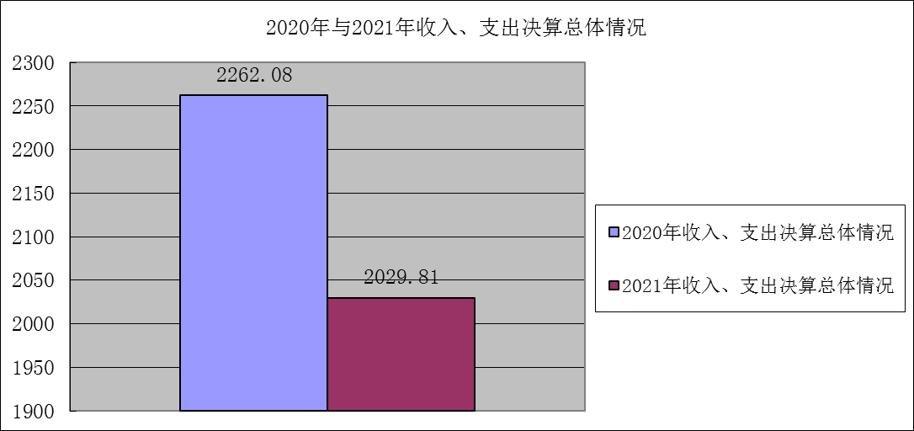
（图1：收、支决算总计变动情况图）（柱状图）
- 收入决算情况说明

2021年本年收入合计2,029.81万元，其中：一般公共预算财政拨款收入2029.55万元，占99.99%；政府性基金预算财政拨款收入0万元，占0%；国有资本经营预算财政拨款收入0万元，占0%；上级补助收入0万元，占0%；事业收入0万元，占0%；经营收入0万元，占0%；附属单位上缴收入0万元，占0%；其他收入0.24万元，占0.01%。

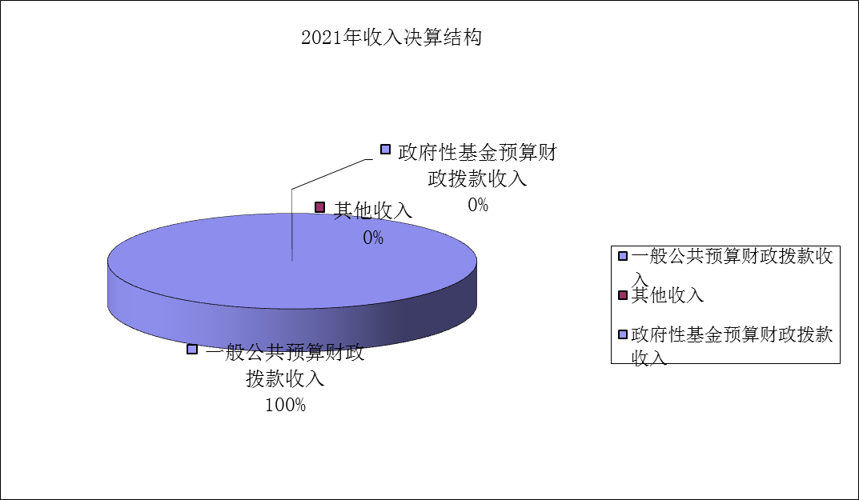
（图2：收入决算结构图）（饼状图）
- 支出决算情况说明

2021年本年支出合计2,029.81万元，其中：基本支出1,566.44万元，占77.17%；项目支出463.37万元，占22.83%；上缴上级支出0万元，占0%；经营支出0万元，占0%；对附属单位补助支出0万元，占0%。

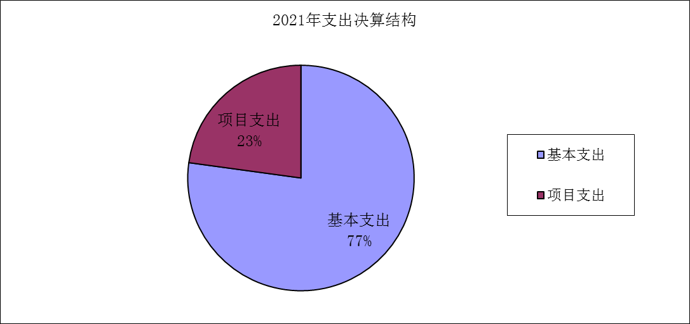
（图3：支出决算结构图）（饼状图）

四、财政拨款收入支出决算总体情况说明
2021年财政拨款收、支总计2029.55万元。与2020年相比，财政拨款收、支总计各减少162.01万元，下降7.98%。主要变动原因是2021年市委老干部局独立核算。

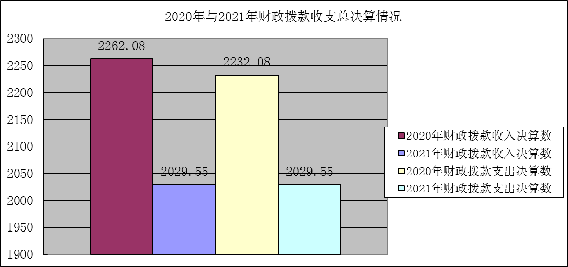
（图4：财政拨款收、支决算总计变动情况）（柱状图）

五、一般公共预算财政拨款支出决算情况说明

（一）一般公共预算财政拨款支出决算总体情况
2021年一般公共预算财政拨款支出2,029.55万元，占本年支出合计的99.99%。与2020年相比，一般公共预算财政拨款支出减少162.01万元，下降7.98%。主要变动原因是2021年市委老干部局独立核算。

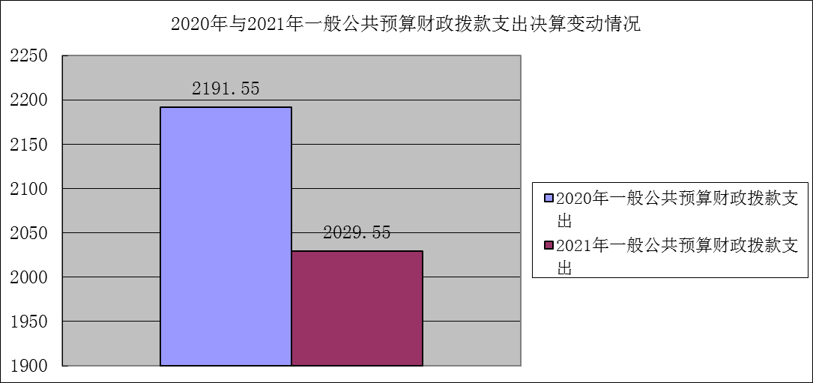
图5：一般公共预算财政拨款支出决算变动情况）（柱状图）

（二）一般公共预算财政拨款支出决算结构情况
2021年一般公共预算财政拨款支出2,029.55万元，主要用于以下方面:一般公共服务（类）支出1,711.21万元，占84.31%；教育支出（类）0万元，占0%；科学技术（类）支出0万元，占0%；文化旅游体育与传媒（类）支出0万元，占0%；社会保障和就业（类）支出209.84万元，占10.33%；卫生健康支出0万元，占0%；住房保障支出108.5万元，占5.35%。
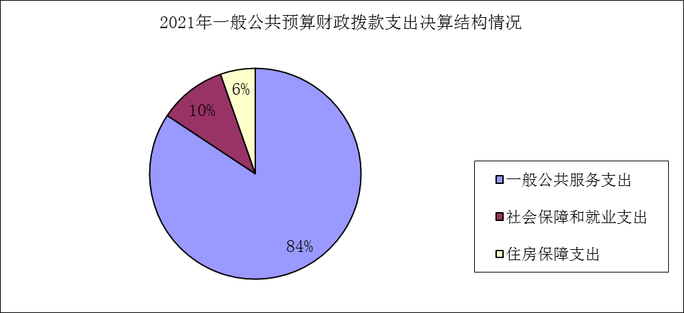
（图6：一般公共预算财政拨款支出决算结构）（饼状图）

（三）一般公共预算财政拨款支出决算具体情况

2021年一般公共预算支出决算数为2,029.81，完成预算100%。其中：
1.一般公共服务组织事务支出: 支出决算为1,711.21万元，完成预算100%，决算数等于预算数。
2.社会保障和就业支出: 支出决算为209.84万元，完成预算100%，决算数等于预算数。
3.住房保障支出:支出决算数为125.7万元，完成预算100%，决算数等于预算数。

六、一般公共预算财政拨款基本支出决算情况说明
2021年一般公共预算财政拨款基本支出1,566.17万元，其中：
人员经费1,386.17万元，主要包括：基本工资282.06万元、津贴补贴707.44万元、奖金、伙食补助费、绩效工资、机关事业单位基本养老保险缴费87.20万元、职业年金缴费、其他社会保障缴费113.23万元、其他工资福利支出28.07万元、离休费19.96万元、退休费、抚恤金、生活补助38.51万元、医疗费补助1.2万元、奖励金、住房公积金108.50万元、其他对个人和家庭的补助支出等。
公用经费180万元，主要包括：办公费17.89万元、印刷费、咨询费、手续费、水费1.99万元、电费0.53万元、邮电费7.57万元、取暖费、物业管理费、差旅费53.80万元、因公出国（境）费用、维修（护）费、租赁费、会议费、培训费、公务接待费1.59万元、劳务费、委托业务费、工会经费15.98万元、福利费1.74万元、公务用车运行维护费5.67万元、其他交通费67.45万元、税金及附加费用、其他商品和服务支出5.79万元、办公设备购置、专用设备购置、信息网络及软件购置更新、其他资本性支出等。

七、“三公”经费财政拨款支出决算情况说明

（一）“三公”经费财政拨款支出决算总体情况说明
2021年“三公”经费财政拨款支出决算为7.26万元，完成预算96.3%，决算数小于预算数的主要原因是一是2021年三公经费支出严格控制在预算内，二是由于疫情原因，上级部门来攀调研工作、省内对口部门来攀对接工作，执行公务、开展业务活动减少，费用相应减少。

（二）“三公”经费财政拨款支出决算具体情况说明
2021年“三公”经费财政拨款支出决算中，因公出国（境）费支出决算0万元，占0%；公务用车购置及运行维护费支出决算5.67万元，占0.27%；公务接待费支出决算1.59万元，占0.08%。具体情况如下：
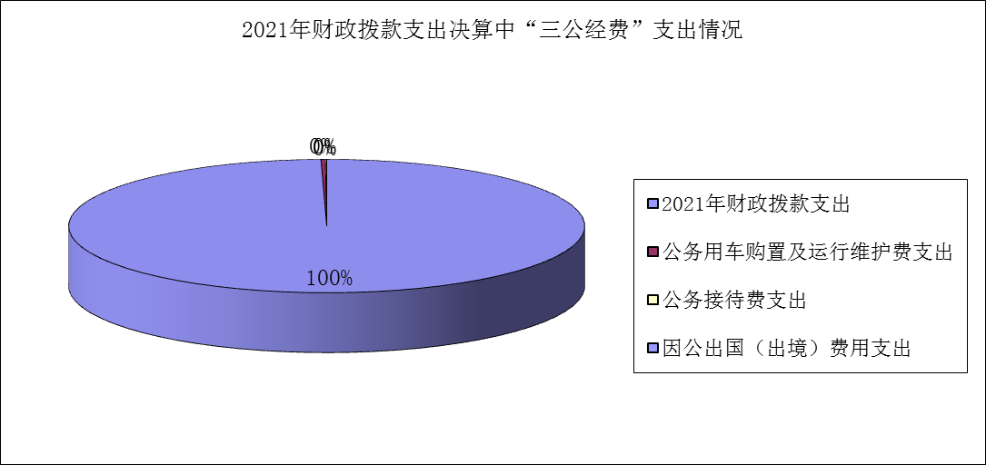

（图7：“三公”经费财政拨款支出结构）（饼状图）
1.因公出国（境）经费支出0万元，完成预算0%。全年安排因公出国（境）团组0次，出国（境）0人。因公出国（境）支出决算比2020年增加/减少0万元，增长/下降0%。
2.公务用车购置及运行维护费支出5.67万元,完成预算100%。公务用车购置及运行维护费支出决算比2020年减少5.25万元，下降92.59%。主要原因是2021年市委老干部局独立核算。
其中：公务用车购置支出0万元。全年按规定更新购置公务用车0辆，其中：轿车0辆、金额0万元，越野车0辆、金额0万元，载客汽车0辆、金额0万元。截至2021年12月底，单位共有公务用车0辆，其中：轿车0辆、越野车0辆、载客汽车0辆。
公务用车运行维护费支出5.67万元。主要用于市委组织部机关及党员教育中心日常公务外出考察、调研、专项检查等所需的公务用车燃料费、维修费、过路过桥费、保险费等支出。
3.公务接待费支出1.59万元，完成预算85.12%。公务接待费支出决算比2020年减少0.34万元，下降21.38%。主要原因是一是2021年三公经费支出严格控制在预算内，二是由于疫情原因，上级部门来攀调研工作、省内对口部门来攀对接工作，执行公务、开展业务活动减少，费用相应减少。
其中：
国内公务接待支出1.59万元，主要用于上级部门来攀调研工作、省内对口部门来攀对接工作，执行公务、开展业务活动开支的用餐费。国内公务接待10批次，62人次（不包括陪同人员），共计支出1.59万元，具体内容包括：省级对口部门来攀考察0.23万元，上级对口部门来攀对接工作0.65万元，省内对口部门来攀交流学习、对接工作0.17万元，援助木里藏区相关部门来攀对接工作0.54万元。
外事接待支出0万元，外事接待0批次，0人，共计支出0万元。

八、政府性基金预算支出决算情况说明
2021年政府性基金预算财政拨款支出0万元。
- 国有资本经营预算支出决算情况说明
2021年国有资本经营预算财政拨款支出0万元。

- 其他重要事项的情况说明

（一）机关运行经费支出情况
2021年，市委组织部机关运行经费支出180.00万元，比2020年增加24.8万元，增长13.77%。主要原因是2021年部门调进工作人员11名，人员经费和公用经费增加。

（二）政府采购支出情况
2021年，市委组织部政府采购支出总额0万元，其中：政府采购货物支出0万元、政府采购工程支出0万元、政府采购服务支出0万元。授予中小企业合同金额0万元，占政府采购支出总额的0%，其中：授予小微企业合同金额0万元，占政府采购支出总额的0%。

（三）国有资产占有使用情况
截至2021年12月31日，市委组织部共有车辆2辆，其中：主要领导干部用车1辆、机要通信用车0辆、应急保障用车0辆、其他用车1辆，其他用车主要是用于市委组织部机关及党员教育中心日常公务外出考察、调研、专项检查等工作用车所需的公务用车燃料费、维修费、过路过桥费、保险费等支出。单价50万元以上通用设备0台（套），单价100万元以上专用设备0台（套）。

（四）预算绩效管理情况
根据预算绩效管理要求，本部门在2021年度预算编制阶段，组织对干部人才工作经费项目开展了预算事前绩效评估，对1个项目编制了绩效目标，预算执行过程中，选取1个项目开展绩效监控，年终执行完毕后，对1个项目开展了绩效自评。同时，本部门对2021年部门整体开展绩效自评，《2021年市委组织部部门整体绩效评价报告》见附件（第四部分）。

- 名词解释

1.财政拨款收入：指单位从同级财政部门取得的财政预算资金。
2.事业收入：指事业单位开展专业业务活动及辅助活动取得的收入。
3.经营收入：指事业单位在专业业务活动及其辅助活动之外开展非独立核算经营活动取得的收入。
4.其他收入：指单位取得的除上述收入以外的各项收入。
5.使用非财政拨款结余：指事业单位使用以前年度积累的非财政拨款结余弥补当年收支差额的金额。
6.年初结转和结余：指以前年度尚未完成、结转到本年按有关规定继续使用的资金。
7.结余分配：指事业单位按照会计制度规定缴纳的所得税、提取的专用结余以及转入非财政拨款结余的金额等。
8、年末结转和结余：指单位按有关规定结转到下年或以后年度继续使用的资金。
9.一般公共服务组织事务支出：指反映中国共产党组织部门的支出。
10.社会保障和就业支出：指反映政府在社会保障和就业方面的支出。
11.住房保障支出：指反映行政事业单位按人力资源和社会保障部、财政部规定的基本工资和津贴补贴以及规定比例为职工缴纳的住房公积金。
12.基本支出：指为保障机构正常运转、完成日常工作任务而发生的人员支出和公用支出。
13.项目支出：指在基本支出之外为完成特定行政任务和事业发展目标所发生的支出。
14.经营支出：指事业单位在专业业务活动及其辅助活动之外开展非独立核算经营活动发生的支出。
15.“三公”经费：指部门用财政拨款安排的因公出国（境）费、公务用车购置及运行费和公务接待费。其中，因公出国（境）费反映单位公务出国（境）的国际旅费、国外城市间交通费、住宿费、伙食费、培训费、公杂费等支出；公务用车购置及运行费反映单位公务用车车辆购置支出（含车辆购置税）及租用费、燃料费、维修费、过路过桥费、保险费等支出；公务接待费反映单位按规定开支的各类公务接待（含外宾接待）支出。
16.机关运行经费：为保障行政单位（含参照公务员法管理的事业单位）运行用于购买货物和服务的各项资金，包括办公及印刷费、邮电费、差旅费、会议费、福利费、日常维修费、专用材料及一般设备购置费、办公用房水电费、办公用房取暖费、办公用房物业管理费、公务用车运行维护费以及其他费用。

第四部分 附件

附件
2021年市委组织部部门整体绩效评价报告

一、部门（单位）概况
（一）机构组成。
市委组织部下属非独立核算单位1个，其中参照公务员法管理的事业单位1个。主要包括：市委组织部、市委组织部党员教育中心。
- 机构职能。
1.市委组织部职能职责
（1）负责有关组织工作、干部工作、人才工作的理论研究及重要政策的综合研究；承担中组部、省委组织部下达的重点调研课题，指导全市组织系统调研工作。
（2）负责全市组织工作宣传的牵头抓总、综合协调工作，指导全市组织部门信息工作；指导全市组织系统信息化建设工作，承担市委组织部网站的建设、管理、维护工作；负责党内刊物的征订和发行工作。
（3）指导、检查全市各级党组织贯彻执行党的组织制度和党内生活制度；指导全市基层党组织设置、调整等工作；负责全市党员队伍建设，指导全市党费收缴、管理、使用等事项，负责全市党内统计、党员组织关系接转。
（4）负责研究和指导全市农村、国有企业、街道社区、机关、学校、科研院所等党的基层组织建设；负责基层党组织干部培训的组织、指导工作；指导基层党组织党员活动阵地建设；指导全市大学生村干部工作，承担大学生村干部管理办公室日常工作。
（5）负责干部综合管理和公务员管理工作；负责市委管理干部工资、退休费比例的审批工作；具体负责综合管理市级党群机关公务员考录、考核、交流、培训、申诉、控告、非领导职务设置等工作。
（6）负责对市级部门（单位）和县（区）领导班子和领导干部的考察考核和日常管理工作，提出领导班子调整配备和领导干部职务任免、交流、待遇及离退休的建议意见；负责审核办理市委和市委委托组织部管理的干部职务任免、退休、享受待遇等工作。
（7）负责综合、协调、指导全市年轻干部培养选拔和后备干部综合管理工作；负责挂职干部的接收、选派和日常管理服务工作；负责选调生的相关招录、培训、培养和日常管理工作；负责全市干部教育培训工作的整体规划、宏观指导和协调服务。
（8）负责对全市组织部门干部监督工作的综合协调和宏观指导，研究完善干部监督工作机制；负责受理“12380”信访、电话、网络举报，按干部管理权限直接或联合有关部门查办、督办，提出处理意见；办理市管干部因私事出国（境）的审批、因公出国（境）的政审。
（9）负责全市人才工作的牵头抓总、宏观指导、组织协调、督促检查的基础性工作；负责市级领导干部联系高层次人才和市委直接掌握联系高层次人才工作的协调服务；负责牵头或指导实施全市重大人才工程项目和专业技术人才援助工作；负责人才工作专项经费预算落实。
（10）负责市定点扶贫、对口支援木里藏族自治县工作领导小组日常工作；对口联系省委藏区办、受援藏区，承办市上援藏任务的对外组织协调和工作经费管理。
2.市委“两新组织”工委职能职责
指导县（区）“两新组织”工委和市级有关部门抓好“两新组织”领域的党建工作；指导、协调和支持“两新组织”工会、共青团和妇联等群团组织按照有关规定独立开展工作；领导和直接管理部分规模、影响较大，党建工作基础较好的“两新组织”党组织。
3.市委组织部党员教育中心职能职责
负责全市党员干部现代远程教育学习培训的组织、管理与指导工作；负责建设和管理市远程教育辅助教学网站（攀枝花党员教育网）、市宽带型站点教学资源发布平台和市基层党建工作手机信息系统平台，办好《攀枝花党建》栏目；负责党员干部现代远程教育经费管理、分配、使用和监督。
4.援助木里藏区工作组职能职责
协助做好援藏项目推进工作；协助受援单位共同做好援藏干部人才日常管理工作；了解和掌握援藏工作动态，收集、整理援藏工作信息，做好宣传报道工作，及时总结推广典型经验。
- 人员概况。
截止2021年底，市委组织部实有行政人员48人，实有参照公务员15人，实有非参公事业人员4人，实有离休人员1人。
二、部门财政资金收支情况
（一）部门财政资金收入情况。
2021年部门财政拨款收入2,029.55万元。
- 部门财政资金支出情况。
2021年部门财政拨款支出2,029.55万元。
- 部门整体预算绩效管理情况
（一）部门预算项目绩效管理。
根据2021年工作任务制定了部门绩效目标，编制了较准确的部门预算，预算执行进度与目标执行情况基本一致，资金进度严格按照预算执行情况支出，没有违规使用资金情况。
（二）结果应用情况。
包括内部应用、自评公开、问题整改和应用反馈等情况。
- 自评质量
包括评价部门整体支出自评准确情况。
四、评价结论及建议
（一）评价结论。
较好保障了机关正常运转、履行职能职责较好，财务管理健全规范，没有发生违法违规的现象。
- 存在问题。
一是绩效监控、中期评估不够，绩效评价实效性不强。二是项目支出绩效目标设立不够准确、细化和量化，导致项目实施进度相对目标滞后。
- 改进建议。
一是加强财政资金绩效管理，学习运用科学合理的绩效评价方法，提高财政资金使用效益。二是加强部门职能目标绩效管理工作，增强工作的计划性、统筹力，科学合理设置职能目标，落实好组织工作重点任务，奋力为建设美丽繁荣和谐攀枝花建设提供坚强组织保证。

附件
市委组织部人才专项经费项目
2021年绩效评价报告

一、项目概况
（一）项目基本情况。
1.我部在该项目管理中的职能。负责全市人才工作的牵头抓总、宏观指导、组织协调、督促检查的基础性工作；负责市级领导干部联系高层次人才和市委直接掌握联系高层次人才工作的协调服务；负责牵头或指导实施全市重大人才工程项目和专业技术人才援助工作；负责人才工作专项经费预算落实。
2.项目立项、资金申报的依据。该项目立项、资金申报依据为《攀枝花市市级财政人才专项资金管理办法》（攀财社〔2017〕24号）。
3.资金管理办法制定情况，资金支持具体项目的条件、范围与支持方式概况。为了加强财政专项资金管理，强化支出责任，建立科学、合理的专项资金绩效评价管理体系，市财政局制定了《攀枝花市市级财政人才专项资金管理办法》，该办法管理下的人才专项资金资助对象则具备健全的财务核算和管理体系；项目所有开支均按照相关制度执行，资金的使用全部实行专账管理。专项资金适用范围有：高层次和紧缺人才引进培养资助、创新型企业和创新创业团队扶持、创新创业平台和基地建设、重大人才计划实施、支持用人主体引才育才以及市委和市政府确定的其他人才专项经费等。专项资金主要按照“合理规划、科学认证，统一分配、专款专用，严格考核、绩效挂钩”的原则进行分配管理。
4.资金分配的原则及考虑因素。专项资金分配遵循“政策协调、资金聚焦、推进统筹、效益最大”的原则，根据年度资金预算规模、人才工作重点，以及各平台建设、重点人才计划实施等因素确定资金分配。
（二）项目绩效目标。
1.项目主要内容。完成2021年度市委组织部负责的人才队伍建设项目的实施。
2.项目应实现的具体绩效目标。2021年，市委组织部主要开展了春季赴外招才引智活动、编制了《攀枝花市人才发展“十四五”规划》和《攀枝花人才白皮书》，且保证了项目实施进度100%完成。
3.申报项目是否与实际相符，是否合理可行。项目申报内容与实际工作相符，申报目标合理可行。
（三）项目自评步骤及方法。
我部收到绩效评价工作通知后，及时转发了文件，提出了具体要求，认真组织相关业务科室开展市委组织部2021年人才专项资金项目绩效自评工作，填报自评表，由人才工作科与办公室审核汇总形成自查报告。所有评价以相关资料为基础，经过认真审核和核对，分析得出自评结果，形成自评结论。
二、项目资金申报及使用情况
（一）项目资金申报及批复情况。
根据《攀枝花市市级财政人才专项资金管理办法》的相关规定，由业务科室提出资金使用计划和方案，经我部审核后会同财政协商同意后，财政下发资金文件。
（二）资金计划、到位及使用情况（可用表格形式反映）。
1.资金计划。该项目申请市级人才专项资金23.46万元。用于开展2021春季赴外招才引智活动、《攀枝花市人才发展“十四五”规划》以及《攀枝花人才白皮书》编制工作。
2.资金到位。该项目实际到位资金23.46万元。市委组织部2021年人才专项资金项目通过向市财政发函形式，请求予以拨付，在收到资金拨付的函件后，市财政第一时间拨付相关项目资金，资金到位率100%，到位及时性较强，未影响项目的推进进度。
3.资金使用。该项目实际使用资金23.46万元。截止市委组织部2021年人才专项资金项目绩效评估时，专项资金已全部支出，支出率达到100%。经资金使用追溯情况来看，资金使用的安全性、规范性及有效性良好，资金支付范围、支付标准、支付进度、支付依据等合法合规，与预算相符。
（三）项目财务管理情况。
该项目资金严格按照我单位财务管理制度和《攀枝花市市级财政人才专项资金管理办法》的要求进行会计核算，财务管理制度健全，账务处理及时，会计核算合乎规范，资金使用与具体项目实施内容相符。
三、项目实施及管理情况
（一）项目组织架构及实施流程。项目为政府购买服务项目，由相关业务科室提出政府采购预算，经财政审核批复后按照政府采购管理办法和流程组织实施。
（二）项目管理情况。市委组织部2021年人才专项资金各项目由市委组织部牵头实施，严格按照相关法律法规及项目管理制度执行，符合招投标、政府采购、项目公示制等相关规定。
（三）项目监管情况。驻部纪检监察组对专项资金的安排、使用中各科室履职情况，项目实施中各科室履职情况进行监督检查。
四、项目绩效情况
（一）项目完成情况。项目全年预算数23.46万元，执行数为23.46万元，完成预算的100%。主要完成了2021年春季赴外招才引智活动，《攀枝花市人才发展“十四五”规划》以及《攀枝花人才白皮书》的编制，其中4.96万元用于支付前锦网络信息技术（上海）有限公司成都分公司负责的2021年3月10至4月12日在昆明理工大学、西北大学开展校园线上招聘活动的广告设计、宣传以及网申管理系统费用，合同总金额合计4.96万元；18.5万元用于支付北京网聘咨询有限公司负责的《攀枝花市人才发展“十四五”规划》和《攀枝花人才白皮书》编制工作，合同总金额合计24.5万元，其中，18.5万元从市级人才专项资金中列支。
（二）项目效益情况。专项经费突出支持重点优势产业，加大高层次和紧缺人才支持力度，专项规划的出台阐明了我市人才发展战略意图、明确了人才工作重点，在财政资金保障和引导作用下，2021年以来，全市人才发展格局进一步完善、引才数量不断增长、人才结构持续改善、人才作用发挥更加充分。
五、评价结论及建议
（一）评价结论。所实施项目决策立项符合资金管理相关规定，采购流程手续完备，实施管理规范。我部能对2021年度人才专项资金专款专用，规范开支，杜绝资金漏洞，提高了人才专项资金利用效率，项目实施后达到了预期的目的。自查得分为100分。
（二）存在的问题。无
（三）相关建议。对市委组织部人才专项经费实施年初预算，滚动使用的方式。

2021年50万元以上（含）特定目标类部门预算项目绩效目标自评
主管部门及代码 |  |  |  | 实施单位
项目预算  执行情况  （万元） |  | 预算数： |  | 执行数：
 |  | 其中：  财政拨款 |  | 其中：  财政拨款
 |  | 其他资金 |  | 其他资金
年度总体目标  完成情况 | 预期目标 |  |  | 目标实际完成情况
年度绩效指标完成情况 | 一级  指标 | 二级  指标 | 三级  指标 | 预期指标值 | 实际完成指标值
年度绩效指标完成情况 | 完成  指标 | 数量指标
年度绩效指标完成情况 | 完成  指标 | 质量指标
年度绩效指标完成情况 | 完成  指标 | 时效指标
年度绩效指标完成情况 | 完成  指标 | 成本指标
年度绩效指标完成情况 | 效益  指标 | 经济效益 指标
年度绩效指标完成情况 | 效益  指标 | 社会效益 指标
年度绩效指标完成情况 | 效益  指标 | 生态效益 指标
年度绩效指标完成情况 | 效益  指标 | 可持续影响 指标
年度绩效指标完成情况 | 满意  度指标 | 满意度  指标
附表：单位无50万元以上(含)特定目标项目
（注：有两个及以上50万元以上（含）特定目标类部门预算项目的，需分别开展绩效目标自评并填写附表）

第五部分 附表

一、收入支出决算总表

二、收入决算表

三、支出决算表

四、财政拨款收入支出决算总表

五、财政拨款支出决算明细表

六、一般公共预算财政拨款支出决算表

七、一般公共预算财政拨款支出决算明细表

八、一般公共预算财政拨款基本支出决算表

九、一般公共预算财政拨款项目支出决算表

十、一般公共预算财政拨款“三公”经费支出决算表

十一、政府性基金预算财政拨款收入支出决算表

十二、政府性基金预算财政拨款“三公”经费支出决算表（此表无数据）

十三、国有资本经营预算财政拨款收入支出决算表（此表无数据）
十四、国有资本经营预算财政拨款支出决算表

